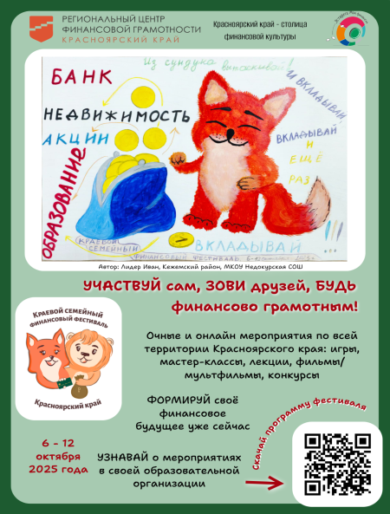
С 6 по 12 октября 2025 года на территории Красноярского края прошел Краевой семейный финансовый фестиваль. В этом году фестиваль состоял из 2 частей.
1-я часть Фестиваля представляла собой онлайн - программу с образовательным контентом по финансовой грамотности, к просмотру которой могли подключиться все желающие.
2-я часть Фестиваля проводилась соорганизаторами в очном формате в виде внутришкольных/классных мероприятий по финансовой грамотности.

Фестиваль проводится с целью поддержки и популяризации финансовой грамотности детей, формирования финансовой грамотности семьи, развития профессионального мастерства педагогов, а также формирования финансовой культуры.
Это традиционное мероприятие проходит в Красноярском крае в шестой раз.
На территории Эвенкийского района в рамках фестиваля проведено 37 очных мероприятий, в котором приняли участие 525 детей и взрослых.
Фестиваль направлен на различные возрастные группы: дети, подростки, молодежь, родители, педагоги и люди среднего и старшего возраста. Участие в мероприятии бесплатное, что делает его доступным для всех желающих.
Краевой семейный финансовый фестиваль – это уникальная возможность не только повысить уровень финансовых знаний, но и улучшить финансовое благосостояние семей и отдельных граждан, а также создать широкое сообщество людей, заинтересованных в финансовом образовании.
Соорганизаторами Краевого семейного финансового фестиваля на территории района стали учреждения культуры, образовательные организации района, МБУ «Молодежный центр «Энэси», МБОУ ДО «Дом детского творчества» п. Тура. Соорганизаторы предлагали разные тематические активности.

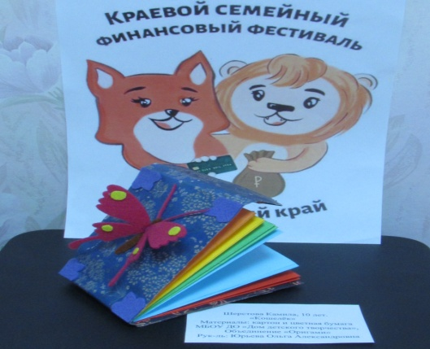
В рамках фестиваля на территории района прошел краевой конкурс «Агитплакат». Участниками конкурса стали дошкольники и школьники в двух возрастных категориях:
-Дошкольники (5-7 лет);
-Учащиеся (1-5 классов);
-Учащиеся (6-11классов и студенты СПО)
В конкурсе приняли участие:
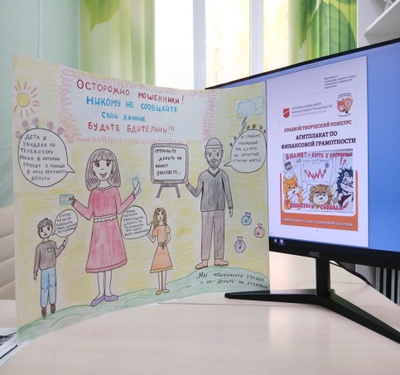
МКОУ «Нидымская основная школа - детский сад», МБДОУ «Детский сад №5
«Лесной» п. Тура; МБДОУ «Детский сад № 1 «Олененок» с. Байкит; МБДОУ «Детский сад №3 «Морозко» с. Байкит, МБДОУ «Детский сад №« Асиктакан» п. Тура; МБДОУ «Детский сад №3 « Ручеек» п. Тура, МБДОУ «Детский сад « Ягодка» с. Ванавара. Всего на конкурс поступило 27 работ.

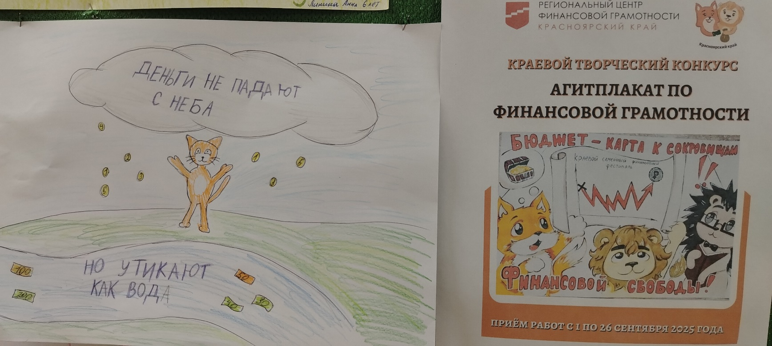
Члены жюри оценили все работы и определили по три победителя в каждой возрастной категории.
Победители конкурса получили призы и дипломы от организатора конкурса - Регионального центра финансовой грамотности Красноярского края.
Авторы работ, не занявших призовые места - сертификаты участников.
Мы поздравляем ребят с их первыми победами в мире финансов!
В рамках фестиваля в Доме детского творчества работали кружковые объединения «Юный художник» (Руководитель: А.В. Маймага) и «Мир Оригами» (Руководитель: О.А. Юрьева), где прошли яркие мероприятия. Захватывающие викторины «Знатоки финансовой грамотности», «Путешествие за кладом», ребята с успехом показали свои знания по финансовой грамотности. Также в кружковом объединении «Мультстудия» прошла познавательная игра-викторина «Копейка рубль бережет» (Руководитель: Осогосток Н.В.). Участники мероприятия вспомнили, как выглядят купюры различных достоинств на территории нашего государства. Рассказали друг другу, как в их семьях распоряжаются финансами, отгадывали загадки и отвечали на вопросы педагога. В кружковом объединении «Мир фантазий» (Руководитель: Симакова Е.С.) состоялась деловая игра «Тайна банковской карты». Елена Сергеевна рассказала детям, как в нашей жизни используются пластиковые карты, каких видов они бывают и имеют различные дизайны, дети узнали о банках, и банкоматах.
8 октября в кружковом объединении «Легоконструирование» (Руководитель: Щербаков А.Н.) состоялась викторина «Финансистик» по финансовой грамотности для детей 1 и 2 классов. Ребята очень быстро и легко отгадывали загадки и ребусы. Создалось впечатление, что у этих ребят в будущем не будет никаких проблем с финансами. 9 октября в Доме детского творчества состоялось итоговое общее мероприятие - поле чудес «Все про финансы». В данном мероприятии приняли участие победители викторин всех кружковых объединений. Победу одержала воспитанница из кружкового объединения «Мультстудия».
Молодежный центр «Энэси» организовал и провел для ребят Туринской средней школы-интернат мини-игру «Поход». Детей погрузили в атмосферу финансовых знаний и развлечений.
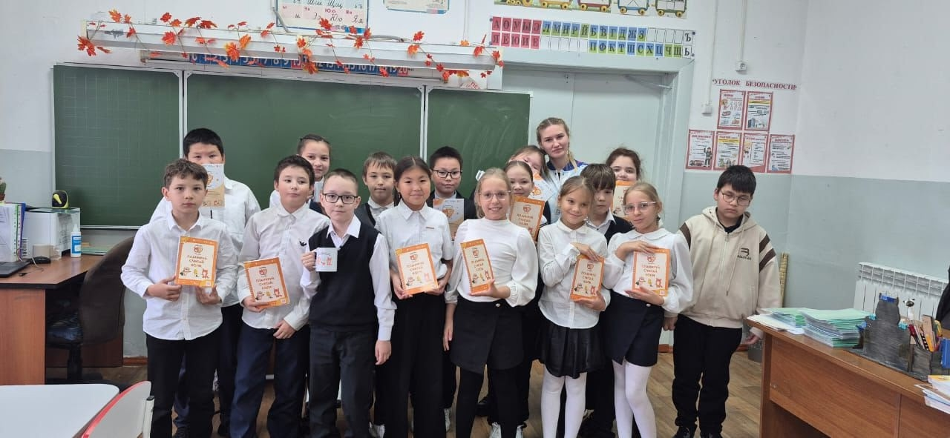

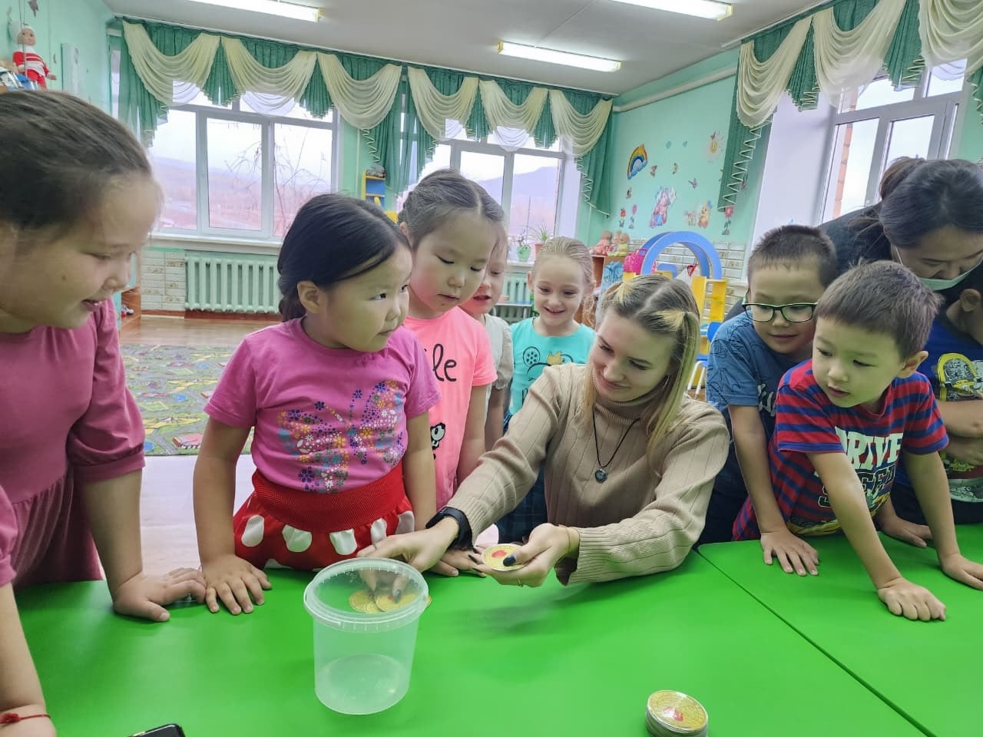
Воспитанники детского сада №2 «Асиктакан» п. Тура с большим азартом встретили специалистов Молодежного центра «Энэси» и сыграли в игру «Копилка-прыгалка». В ходе занятия дети познакомились с понятиями: «финансовая грамотность», «бартер», «банковская карта», «наличный и безналичный расчет». Участники мероприятий убедились, что финансовая грамотность может быть интересной и увлекательной.

В рамках фестиваля для студентов Байкитского многопрофильного техникума специалисты библиотеки провели ряд мероприятий, обсудили понятие «Семейный бюджет», выяснили, из чего складываются доходы и расходы семьи, узнали, почему важно бережно относиться к семейным финансам. Также разобрали, каким может быть бюджет – положительным, дефицитным или сбалансированным. Чтобы закрепить знания, студенты разделились на 4 команды, участвовали в конкурсах и отвечали на вопросы викторины. В завершении мероприятия был представлен обзор книг, знакомящих с основами финансовой грамотности.
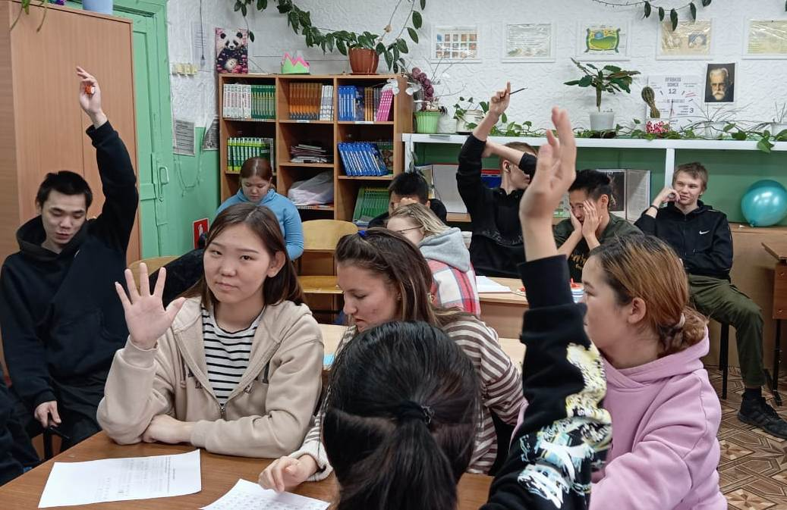
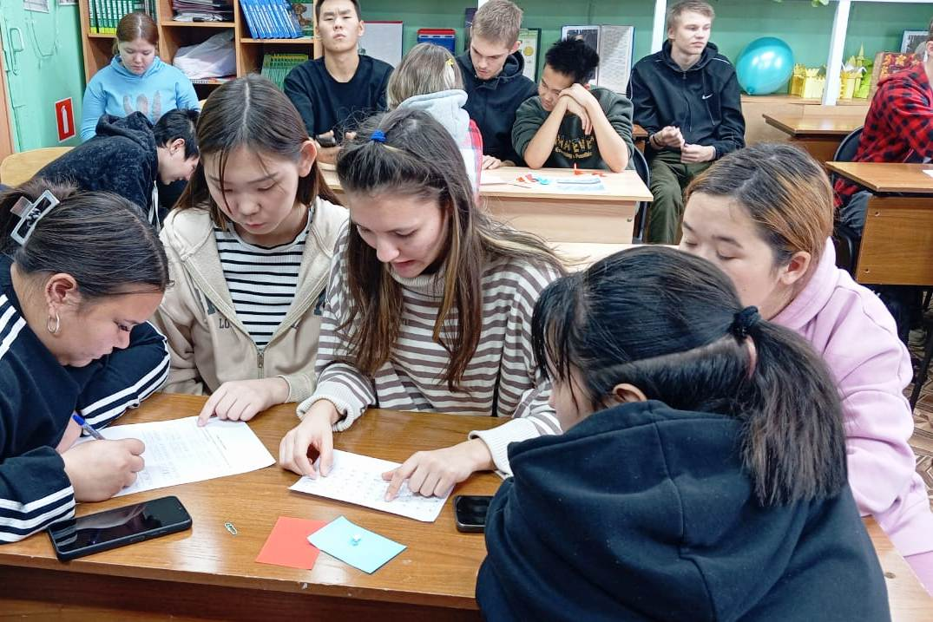
Филиал библиотеки п. Ошарово не остался в стороне, и провели урок финансовой грамотности для ребят начальной школы. После урока дети ответили на вопросы:
- Можно ли взять в банкомате много-много денег?
- Как тратить деньги с умом?
- Что такое копить деньги? и другие вопросы.
Чтобы закрепить знания ребята выполнили задания «Путешествие в мир.
финансов».
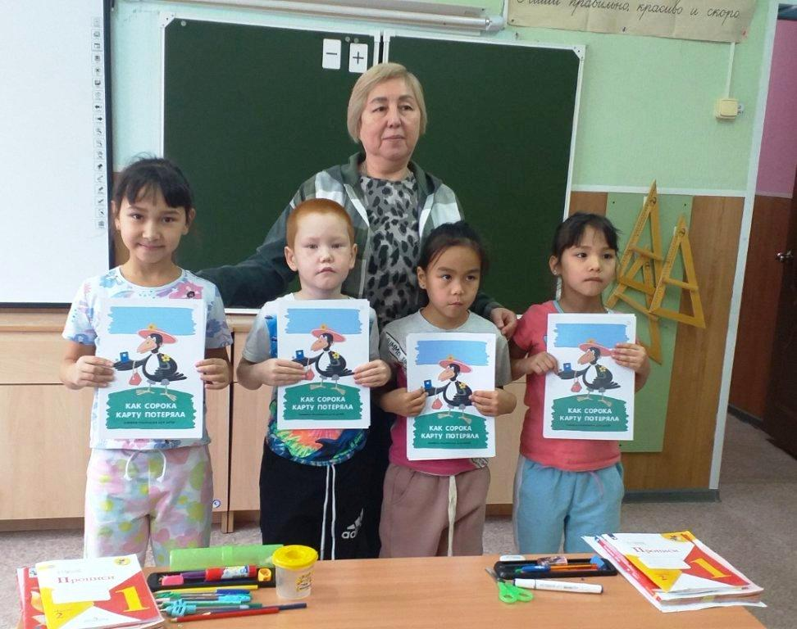
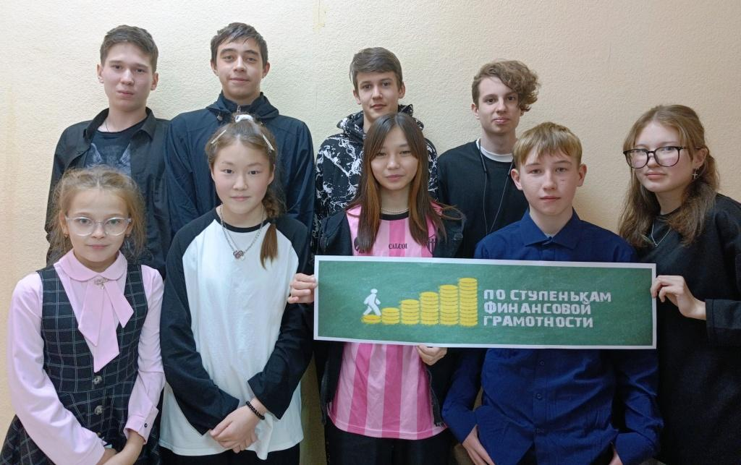

Фестиваль по финансовой грамотности для детей детских садов п. Тура «Ручеек» и «Осиктакан» прошёл насыщенным и познавательным. Дети погрузились в игру-путешествие "Мир финансов":
- познакомились с денежными единицами, вышедшие из оборота, которые использовались в Царской России, СССР и СНГ, а также с купюрами и монетами разных стран;
- просмотрели сказку "Как сорока карту потеряла", а затем раскрасили сюжеты;
- поиграли в дидактические игры: "Что такое деньги" и "Копейка рубль бережёт";
- проявили быстроту и ловкость в подвижной игре "Бежим за покупками".
Завершением мероприятия стало домашнее задание - рисунок на тему "Я иду за покупками в магазин". Совместно с родителями дети нарисовали прекрасные рисунки для выставки.
Благодаря насыщенной неделе, ребята узнали об основных финансовых понятиях, усвоили основы сохранения сбережений и правила безопасности, а родители приняли участие в воспитании основ финансовой грамотности своих деток.

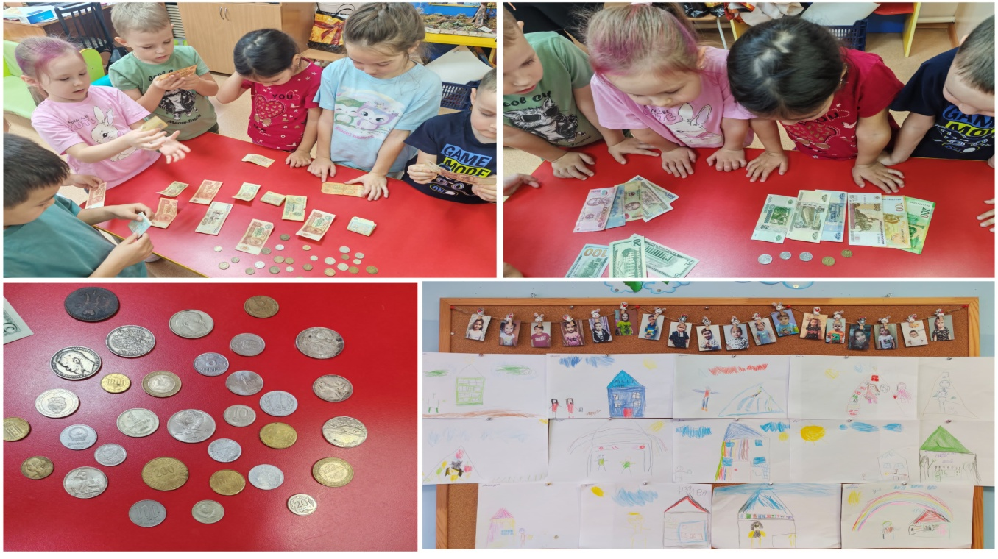
Ребята Ессейской средней школы в рамках фестиваля играли в игры, решали кейсы, проходили тесты. В результате проведенных мероприятий учащиеся поняли, что при грамотном распределении доходов и расходов, а также при их разумном планировании можно не только сэкономить деньги, но и легко накопить на какие-то нужные цели!
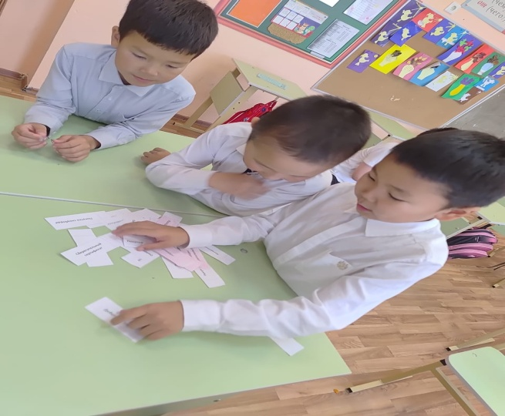
Неделя фестиваля в школе получилась насыщенной, яркой на события.
Удалось актуализировать и расширить сферу знаний в области финансов и главное, зародить интерес у детей и родителей!

Детский сад «Олененок» с. Байкит в течение недели провел яркие, увлекательные мероприятия для воспитанников и педагогов. Так, для детей старшего дошкольного возраста были проведены беседы, занятия, сюжетно – ролевые и дидактические игры: «Откуда берутся деньги и на что тратятся?», «Что такое семейный бюджет?», «Какие бывают деньги?», «Дорого – дешево», «Положи монетку в копилку», «Оплати товар».

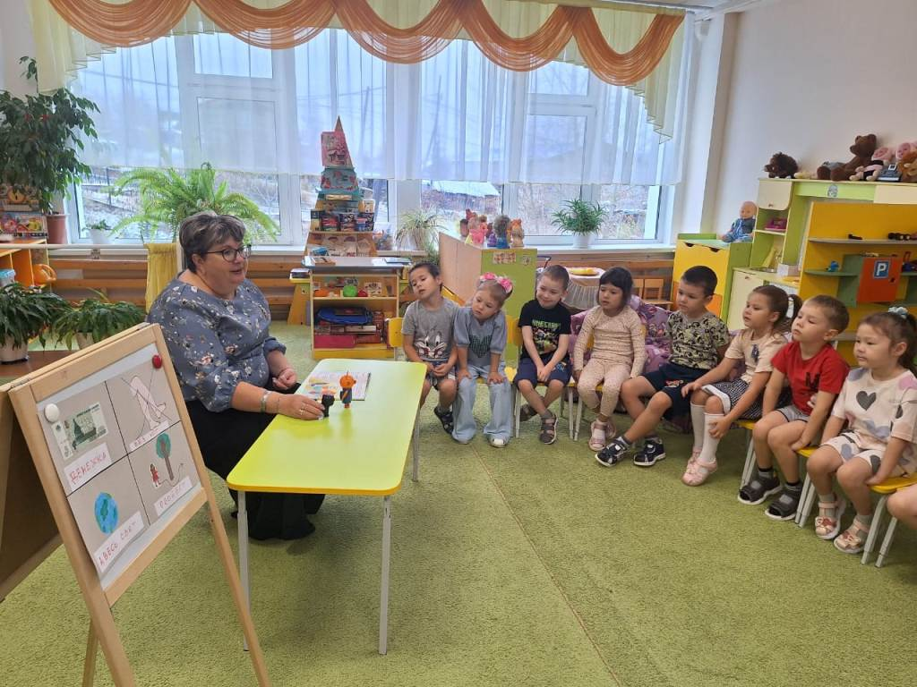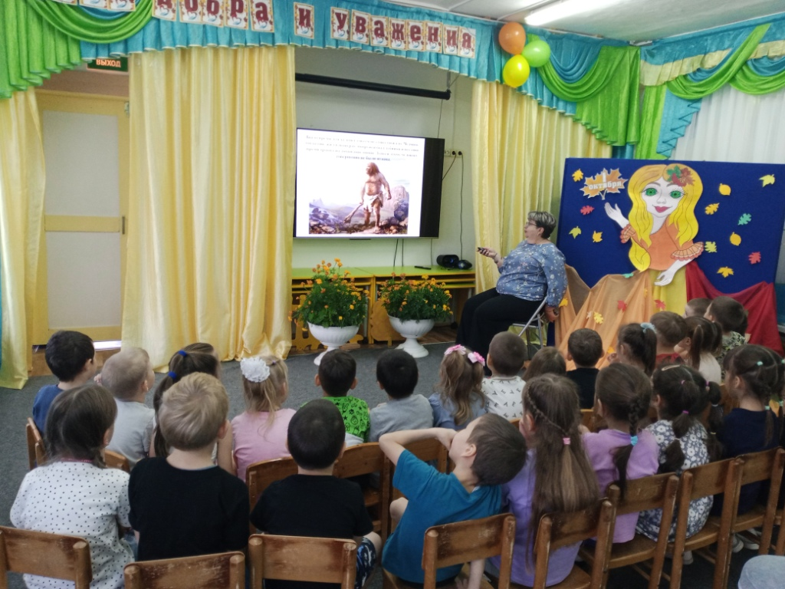
Ольга Александровна Шевцова провела для детей мастер-класс по изготовлению кошелька в технике оригами. Дети познакомились с основами древнего искусства, учились аккуратности и внимательности при работе с бумагой. Под руководством педагога ребята не только освоили новые навыки, но и проявили свою творческую фантазию, создавая уникальные кошельки.

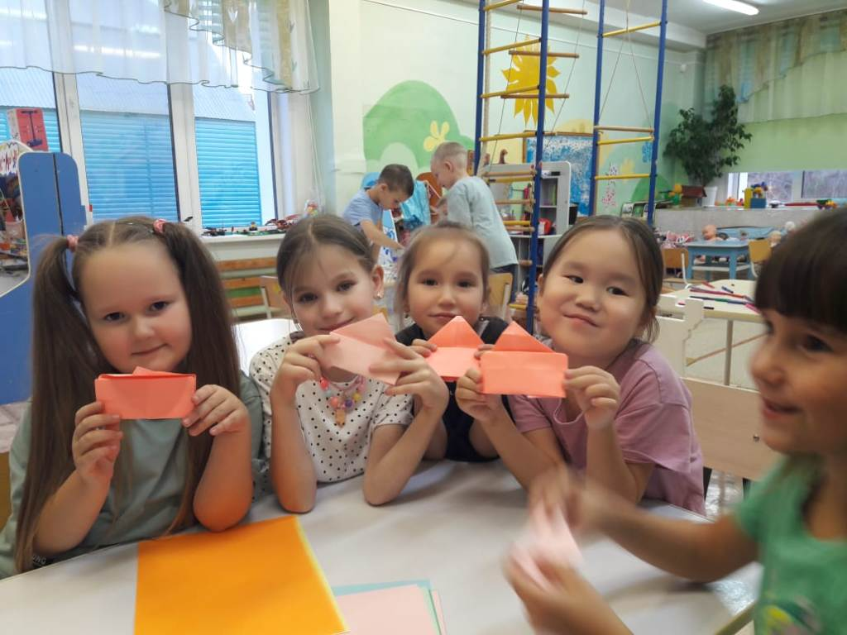
В группе «Дылачакан» под руководством Елены Алексеевны Тарасовой дети совместно с родителями изготовили мнемотаблицы по поговоркам о финансовой грамотности. В процессе работы над мнемотаблицами ребята изучали такие мудрые изречения, как «Не имей сто рублей, а имей сто друзей», «Денежка без ног, а весь мир обойдет», «Мужик богатый гребет деньги лопатой».
Эти поговорки помогают детям осознать важность финансовых отношений, дружбы и того, как деньги могут влиять на жизнь человека.

Светлана Ивановна Маркович подготовила для детей увлекательную сюжетно-ролевую игру по финансовой грамотности под названием «Супермаркет». В ходе игры ребята имели возможность побыть в роли покупателей и работников магазина, что позволило им не только интересно провести время, но и познакомиться с основами финансовой грамотности. Дети могли совершать покупки в таких отделах, как «Игрушки», «Продукты», «Фрукты и овощи», что дало им возможность узнать, как правильно выбирать товары и управлять своими «финансами».

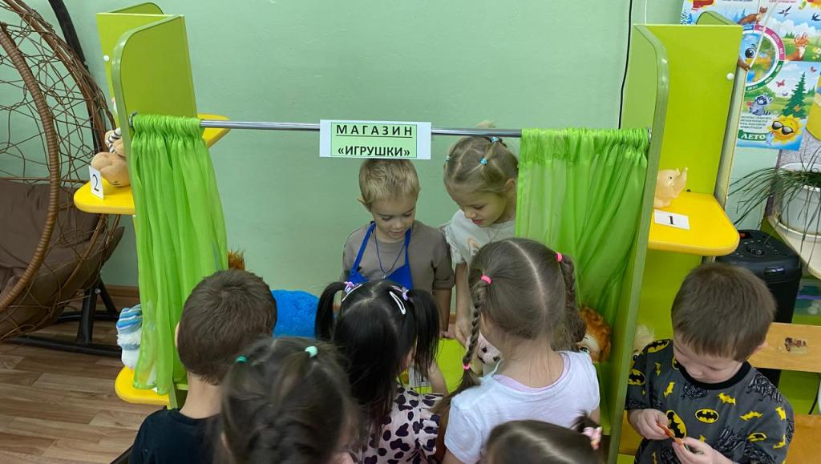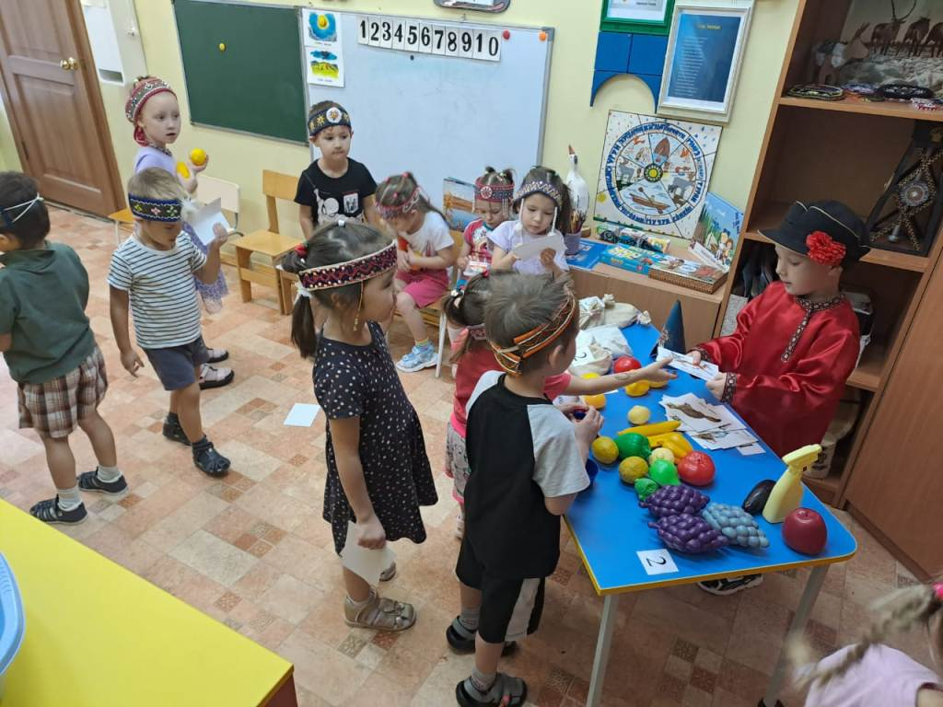
Необычное занятие провела Татьяна Анатольевна Абалакова для детей. По эвенкийскому языку «Меновая торговля». Ребята узнали о том, как раньше эвенки осуществляли обмен пушнины на различные товары.
Татьяна Анатольевна рассказала о том, что эвенки приносили пушнину, а в обмен получали от русских железные изделия (котлы, сковороды, топоры, иголки), ткани (холсты и сермяжные сукна), а также разные товары и продукты питания, такие как крупы, соль и мука.
В рамках занятия дети, одетые в эвенкийские налобники, принимали участие в увлекательной игре, где они обменивали «пушнину» (картинки) на товар у купца. Этот опыт не только обогатил их знания о культуре и традициях коренных народов, но и способствовал развитию навыков общения и сотрудничества.
Воспитатели С.И. Маркович и Е.А.Тарасова провели мастер-класс для педагогов «Познаем мир финансов: игровые практики для дошкольников». В рамках мероприятия педагоги обсудили различные подходы и методы, которые могут быть использованы в образовательном процессе.
В ходе мастер-класса были представлены способы использования информации и коммуникативных технологий (ИКТ) для организации занятий на тему финансов. Педагоги поделились идеями о том, как применять пословицы в картинках, загадки и задачи, которые помогут детям лучше понять основные концепции финансовой грамотности. Также были предложены дидактические игры, созданные своими руками, такие как:
- «Доход и расход» – игра с подбором картинок;
- «Что можно и нельзя купить за деньги» – игра на осознание стоимости вещей;
- «Хочу, надо» – упражнение, помогающее разграничить желания и потребности.

Участники мастер-класса познакомились с подвижными играми, которые способствуют активному вовлечению детей в изучение темы о финансах в игровом формате.
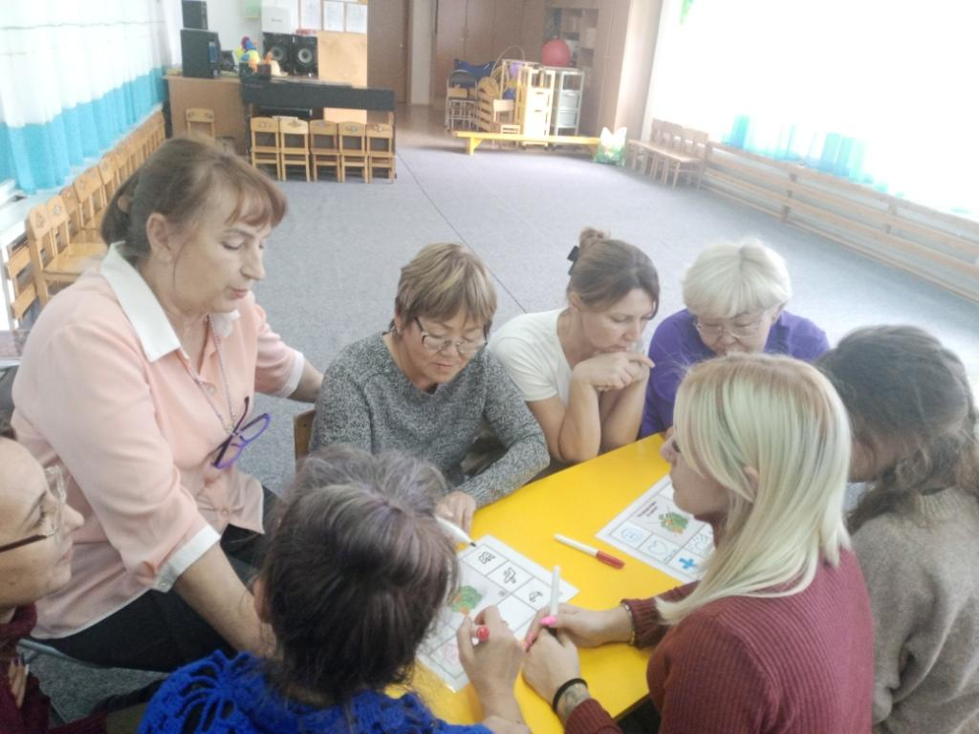
Мастер-класс прошел на высоком уровне, способствуя обмену опытом и новым идеям среди педагогов.

Также в детском саду прошла традиционная совместная ярмарка «Золотая осень», в которой активно участвовали как дети, так и родители. Это мероприятие стало замечательной возможностью для ребят проявить свои предпринимательские навыки и креативность.

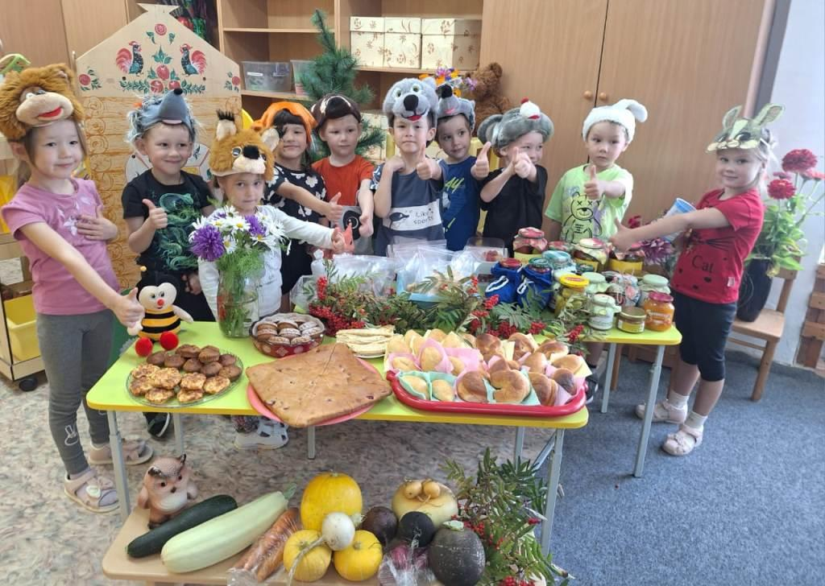

Для школьников Тутончанской средней школы - детский сад были организованы интересные и познавательные мероприятия: дидактические игры, беседы, просмотр видеороликов, классные часы, посвященные вопросам финансовой грамотности.
Дошколятам показали познавательные мультфильмы с целью ознакомления с основами финансовой грамотности. После просмотра мультфильмов проведена беседа, в которой детей знакомили с деньгами и пластиковыми картами, объясняли, как правильно ими пользоваться и их предназначение.

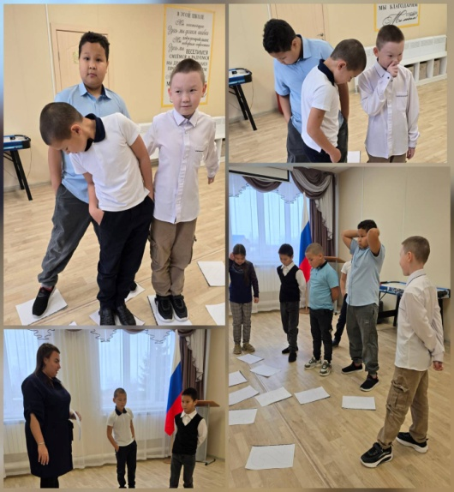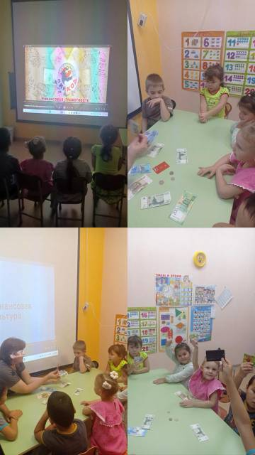
Для 1-4 классов была проведена подвижная игра «Считай сдачу». Цель данной игры - развить у детей наблюдательность, умение сориентироваться в стрессовой ситуации и не ошибиться при подсчете своей сдачи в магазине.
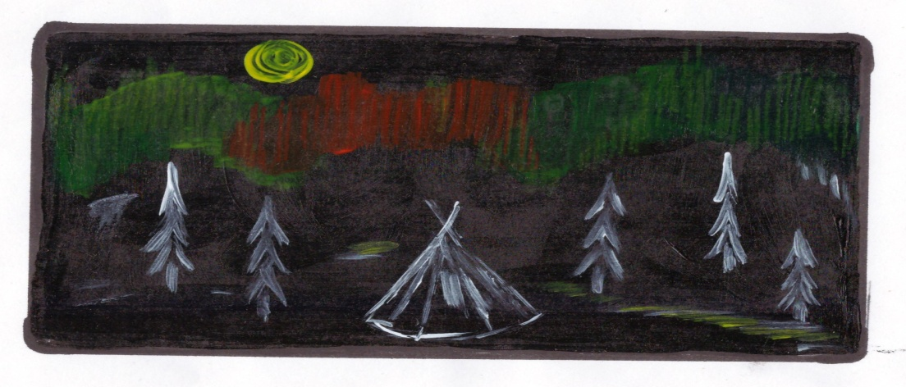
Среди 5-6 классов была проведена настольная игра «Доходы и расходы». Целью данной игры было привить бережное отношение к доходам и расходам, ценить труд всех членов семьи.

Ученица 8 класса - Мосиюк Дарья приняла участие в конкурсе «Дизайн банковской карты». Цель данного конкурса - поддержка и популяризация финансовой грамотности детей и их родителей, формирование финансовой грамотности подрастающего поколения.

Ученики старших классов участвовали в онлайн-игре «Мы считаем».
Старшеклассники с удовольствием проходили каждый этап игры, где выполняли задания, за что получали баллы. В ходе игры учились ставить перед собой финансовые цели и достигать их.
Мероприятия в «Детском саду №3 «Морозко» с. Байкит» проходили поэтапно. Педагог Лидия Антоновна с группой «Гномики» провела квест, где дети в игровой форме закрепляли знания по теме финансов. Педагог Бойко Марина Степановна с подготовительной группой провела игру, помогающую детям понять и закрепить важные понятия «бюджет», «расходы», «экономия». Ребята обсуждали приоритетные покупки и способы накопления средств.
Таким образом, неделя была комплексной, сочетала теорию и практику, способствовала развитию у детей основ финансовой грамотности в интересной и доступной форме.
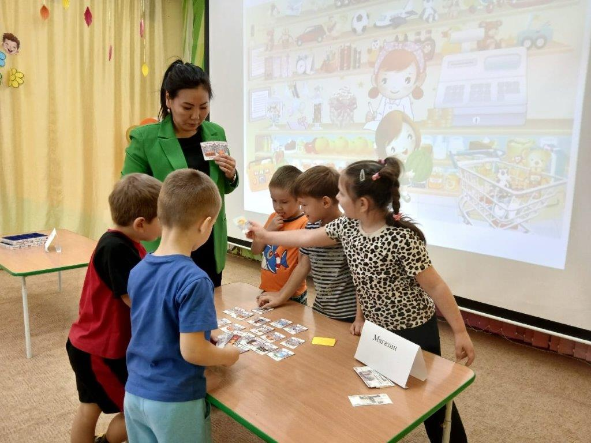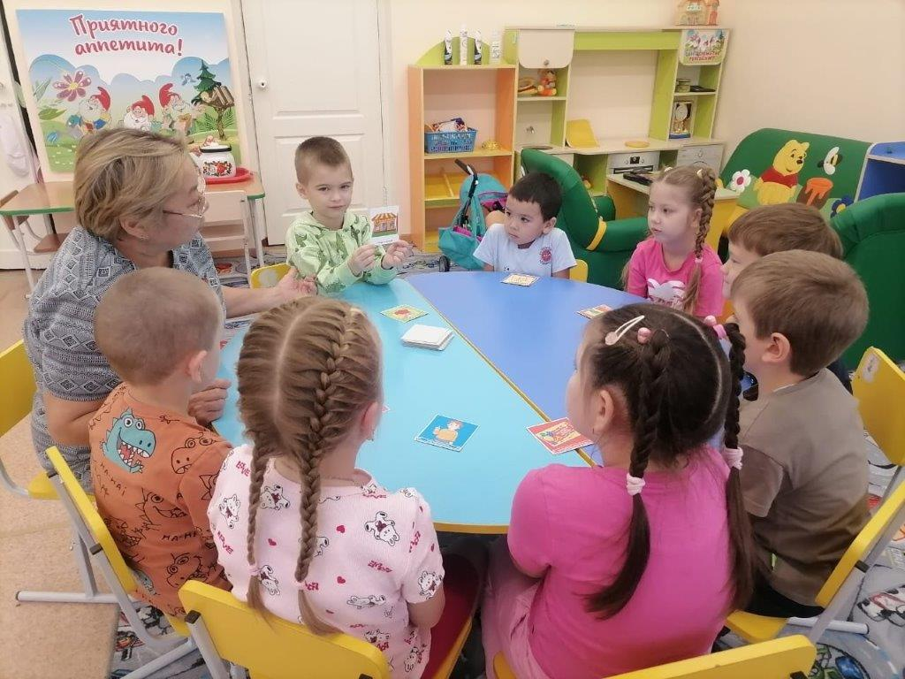
Мероприятия в рамках VI Краевого семейного фестиваля направлены не только на то, чтобы интересно провести время, но и помочь участникам расширить свои знания и навыки в области финансовой культуры. Это стратегическое решение, направленное на формирование нового поколения граждан: ответственных, самостоятельных и уверенных в своем финансовом будущем. Это совместная задача педагогов, родителей, государства. Только объединив усилия, мы сможем воспитать поколение, которое не только умеет зарабатывать деньги, но и мудро ими управлять, создавая благополучие для себя и всего общества.

Руководитель муниципальной методической службы Варламова О.С.

